Управление образованием
Асбестовского городского округа
Муниципальное бюджетное учреждение дополнительного образования
«Станция юных натуралистов»
Асбестовского городского округа

Исследовательская работа:
Вторая жизнь вещей

Автор работы: Белобородова Мария Юрьевна
6 класс, обучающаяся МБУДО СЮН
Руководитель работы:
Бунькова Любовь Сергеевна,
педагог дополнительного образования,
программа «Природа и фантазия»
Контактный телефон: 8-904-54-63-766
E- mail: yunatasbest@list.ru

2020 год
Содержание:
1.Введение……………………………………………………………………..2стр.
2.Теоретическая часть……………………………………………..…………3 стр.
2.1. I этап. Изучение истории мусора и его утилизации……..…………….4 стр.
3.Исследовательская часть………………………………………………........5стр.
3.1.II этап. Анализ накопления домашнего мусора и его виды……………5стр.
3.2.Анкетирование среди обучающихся СЮН………………………………6стр.
4.Практическая часть…………………………………………………………..7стр.
4.1.III этап.Создание декоративных элементов из отходного материала… 7стр.
7. Заключение…………………………………………………………………..7стр.
8. Список литературы………………………………………………………….9стр.
9. Приложения………………………………………………………………10стр.

1Введение
Человеку в процессе жизни свойственно оставлять за собой всевозможный мусор и различные отходы. В каждом доме образуется огромное количество различных бытовых отходов, которые в конечном итоге выбрасываются на свалки, сжигаются.
Проблема мусора в последние годы выдвинулась среди прочих экологических проблем на первое место. По мнению специалистов, в настоящее время на каждого жителя планеты приходится в среднем около одной тонны мусора в год. Увеличение количества бытовых отходов связано со следующими причинами:
- рост производства товаров массового потребления одноразового использования;
- увеличение количества упаковки;
- повышение уровня жизни, позволяющее пригодные к использованию вещи заменить новыми.
Бытовые отходы в виде упаковочного материала загрязняют окружающую среду. Большая их часть не разлагается в естественных условиях или имеет очень длительный срок разложения. Чтобы сделать окружающую среду более чистой, нужно уменьшить количество выбрасываемых упаковок, а для этого им надо дать новую жизнь.
Актуальность проекта заключается в том, что проблема утилизации мусора всегда беспокоит многих и поэтому я решила узнать, как можно с ней справиться и выяснить что можно сделать из мусора.

Проблемы:
- Загрязнение окружающей среды – накопление мусора;
- Необходимость его утилизации.
- Неумение большинства населения использовать бытовые отходы грамотно.
Цель: переработка мусора в домашних условиях, путем изготовления предметов декора интерьера своего дома.
Задачи:
1. Изучение видов мусора и его влияния на экологию.
2. Изучение существующих вариантов утилизации мусора.
3.Анализ накопления мусора одной семьи. Анкетирование среди обучающихся СЮН «В чем причины большого количества мусора в нашем городе?»
4. Создание предметов интерьера, путем вторичного использования мусора.

Этапы проекта:
1.Изучение истории мусора и его утилизации.
2.Анализ накопления домашнего мусора и его виды. Анкетирование.
3.Создание декоративных элементов из отходного материала.
2 Теоретическая часть
Что угрожает нашей планете? «Мусор». Что делать?
«Переработать с пользой».
"Мусорная" проблема одна из наиболее актуальных сейчас. Ежегодно только в России образуется около 7 миллиардов тонн отходов, из которых вторично используется лишь 2 миллиарда тонн. Человек не может жить, не оставляя после себя твердые бытовые отходы (ТБО). Ежедневно в городах образуется огромное количество бытовых отходов. Огромные горы лежалого мусора это не просто не красиво, но и очень опасно для здоровья и жизни всего населения. Твёрдые бытовые отходы распространяют неприятный запах и являются средой для размножения болезнетворных бактерий, насекомых и грызунов – переносчиков инфекционных заболеваний. Увеличение количества бытовых отходов связано со следующими причинами:
- рост производства товаров массового потребления одноразового использования;
- увеличение количества упаковки;
- повышение уровня жизни, позволяющее пригодные к использованию вещи заменить новыми.
Большая часть бытового мусора не разлагается в естественных условиях или имеет очень длительный срок разложения. Например, бумага разлагается 2 года, жестяная консервная банка – 90 лет, алюминиевая банка из-под колы – 500 лет, а для распада стекла нужно более 1000 лет.

2.1. I этап. Изучение истории мусора и его утилизации.
-познакомились с историей возникновения мусора;
- изучили методы утилизации отходов, которые использовались в прошлом.
-изучили новейшие методы переработки мусора.
Изучили много материала и познакомились с видами мусора их влиянием на окружающую среду, (Прил.№1).
Нашли нетрадиционные способы утилизации мусора, путем применения декоративно-прикладного творчества, создание биокомпоста, строительного материала для приусадебных домиков. (Прил.№2)
Пофантазировали на тему: «Чистая планета» и сделали рисунки. (Прил№3)

3.Исследовательская часть
3.1.II этап. Анализ накопления домашнего мусора и его виды.
Учет мусора одной семьи из 4 человек.
Дни недели | Пищевые отходы | Бумага | Металл | Пластмассы полиэтилен | Стекло
Понедельник | 250гр. | 70гр. | - | 90гр. | -
Вторник | 100гр. | 150гр. | - | - | -
Среда | 350гр. | 180гр. | 15гр. | 30гр. | -
Четверг | 150гр. | 90гр. | - | - | -
Пятница | 370гр. | 110гр. | - | 40гр. | -
Суббота | 30гр. | 70гр. | - | - | -
Воскресенье | 170гр. | 60гр. | - | 20гр. | 150гр.
Всего | 1420 | 730 | 15 | 180 | 150
% | 57 | 29 | 1 | 7 | 6
Общий вес отходов за неделю – 2495гр., за месяц- 9980гр., за год-119760гр.
В мусорной корзине больше всего пищевых отходов –57% более половины, а также большое количество бумаги-29% и полиэтилена – 7%

3.2.Анкетирование среди обучающихся СЮН
«В чем причины большого количества мусора в нашем городе?»

Места наиболее замусоренные
Улицы-37%
Дворы жилых дворов-30%
Торговые центры-12%
Школьные территории-1%
Зоныотдыхагорожан-20%

Главная причина замусоривания
Недостаточное количество урн и контейнеров для мусора- 10%
Плохая работа дворников -5%
Отсутствии четкой системы сбора и утилизации мусора -41%
Низкий уровень культуры жителей города-44%

Кто больше всего мусорит?
Дошкольники и ученики младших классов-10%
Подростки-68%
Молодежь-24%
Взрослые-4%

4.Практическая часть

III этап. Создание декоративных элементов из отходного материала.

Вторичное использование мусора .«Грохоток из - под яиц».(Прил№4)
-изготовление новогодней гирлянды;
-изготовление цветов и декорирование различных рамок; этапы работы (Прил.№5)
-использование как холста для рисования.

Вторичное использование мусора. «Пластмассовых бутылок».(Прил.№6)
-карандашницы;
- цветочные кашпо.

Вторичное использование мусора. «Бумаги и газет».(Прил. №7)
- вазочки для цветов; этапы работы
-шкатулки для мелочей;
-рамочки для картин.

Заключение.
В процессе работы была достигнута цель: переработка мусора в домашних условиях, путем изготовления предметов декора интерьера своего дома. Выполнены следующие задачи:
1. Изучение видов мусора и его влияния на экологию.
2. Изучение существующих вариантов утилизации мусора.
3. Анализ накопления мусора одной семьи.
4. Создание предметов интерьера, путем вторичного использования мусора.
Последовательно пройдены этапы:
1.Изучение истории мусора и его утилизации.
2.Анализ накопления домашнего мусора и его виды.
3.Создание декоративных элементов из отходного материала.

В результате чего я изготовила нужные и красивые предметы декора из вторичного сырья для себя и своих близких. Сформировалось бережное отношение к окружающей природе и понимание того, что проблема утилизации мусора, это серьезная экологическая проблема всего человечества. Начинать нужно с маленького: со своего дома, двора, города.

Литература:
1. Гомарович Э.С. « Чем дышит город». М.: « Химия», 1990
2. Захлебный А.Н. « Книга для чтения по охране природы». М.: Просвещение, 1986
3. Коноплёва Н.П. «Вторая жизнь вещей». «Просвещение», Москва, 1993
4. Протасов В.Ф.« Экология, здоровье и охрана окружающей среды в России», М.: « Финансы и статистика», 2001
5. Родионов С.К. и др. «Что такое мусор». М.: « Химия», 1991
6. Хефлинг Г. «Тревога в 2000 году». М.: « Мысль», 1990
7. Хотунцев Ю. Л. «Человек, технологии, окружающая среда». М.: «Устойчивый мир», 2001
Интернет-ресурсы
Istoknn.ru/ustanovka-kontejnerov-v-vykse
Выкса.РФ

Приложение №1
«Виды мусора»

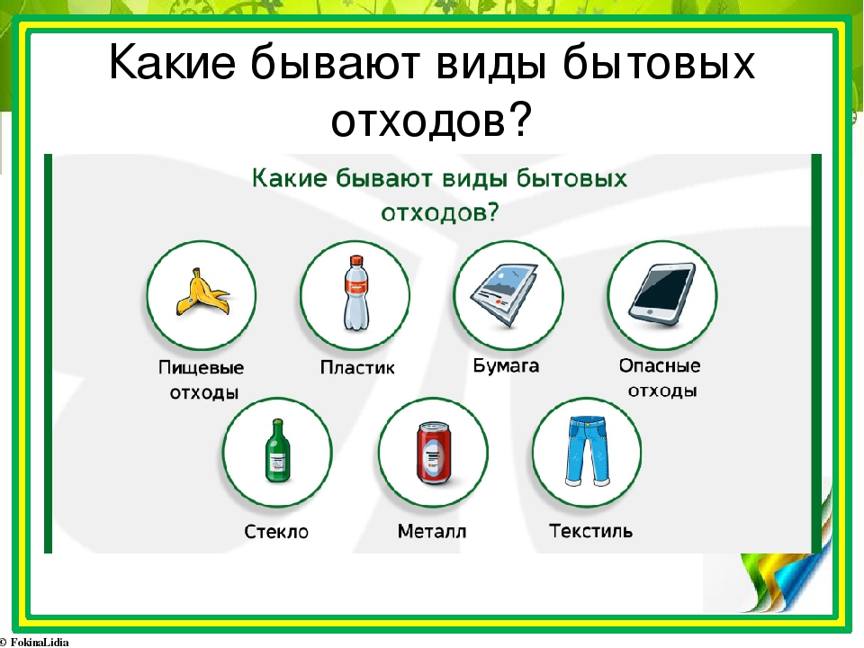

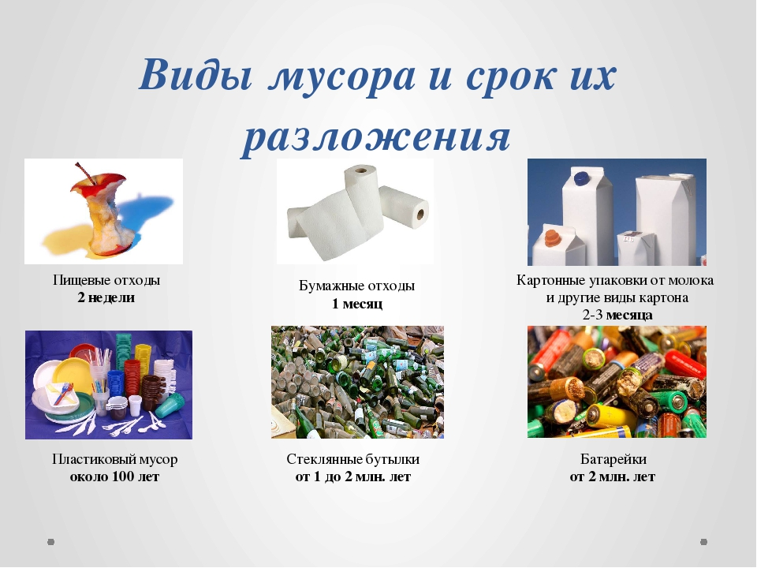
Приложение №2

«Нетрадиционные способы утилизации мусора»

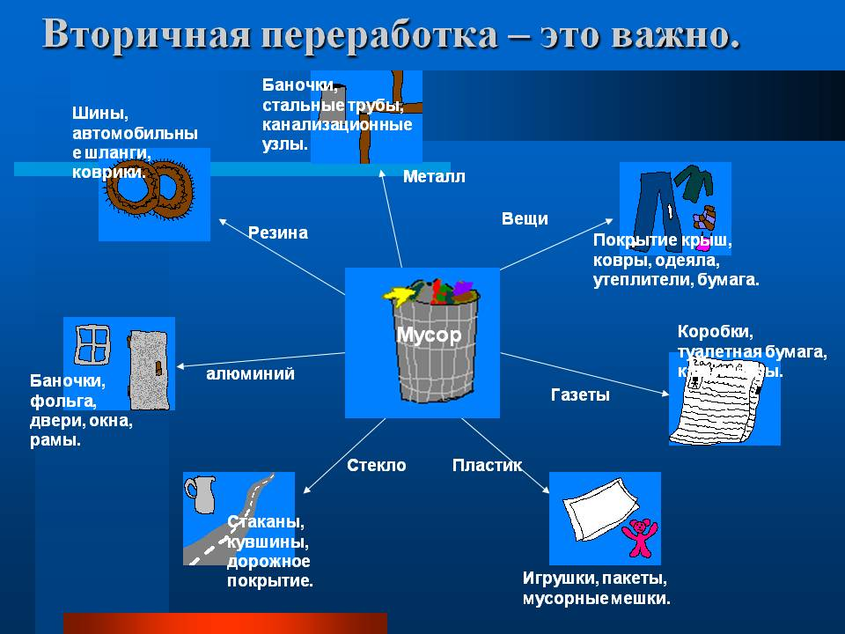

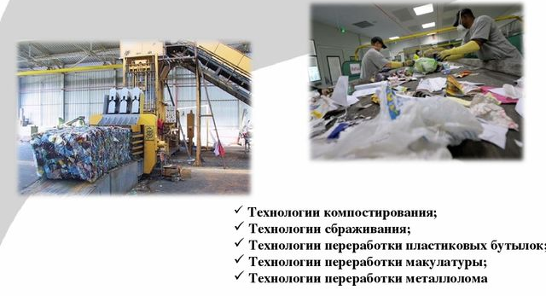

Приложение№3
«Рисуем на тему: Чистая планета».

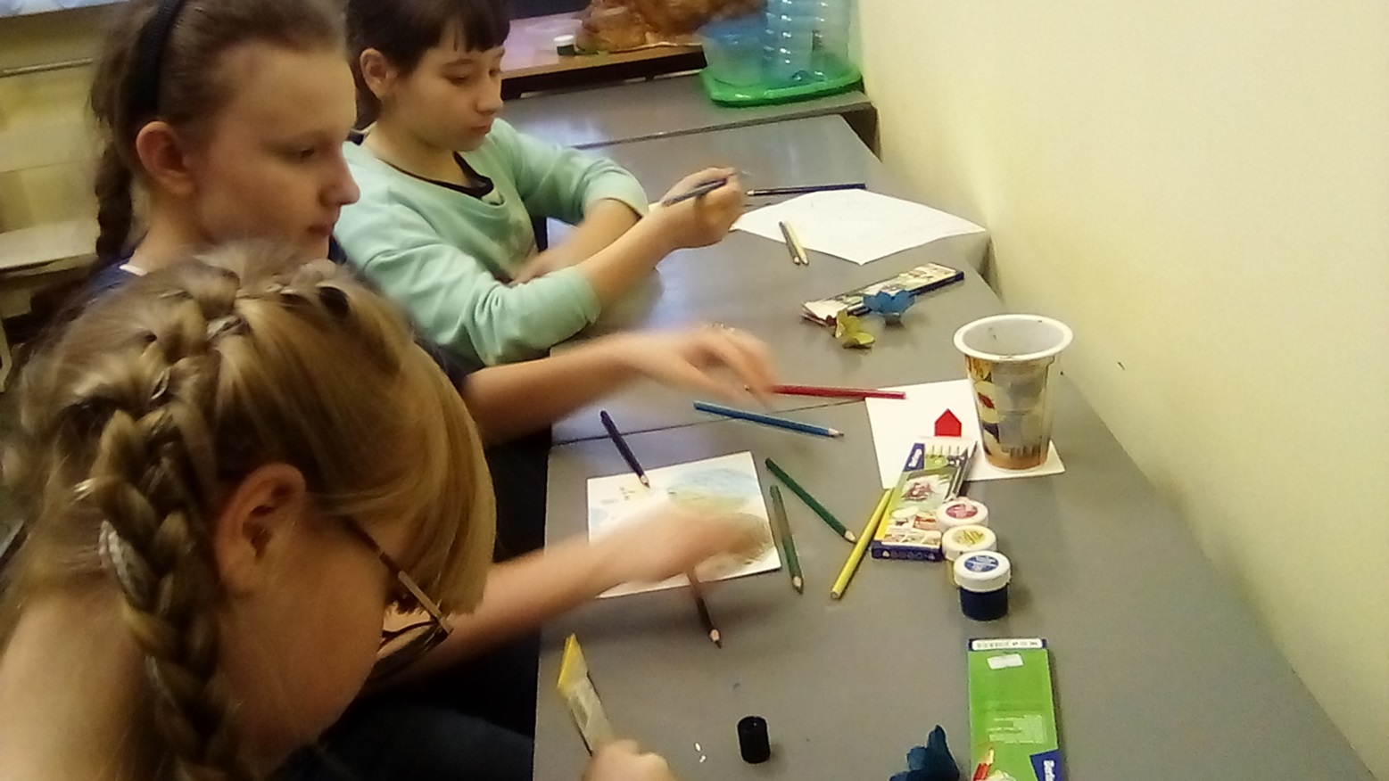

В творческом процессе

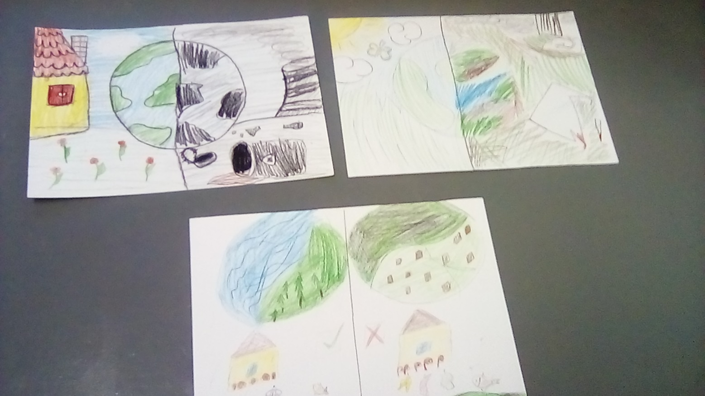
Наше творчество!

Приложение№4
Вторичное использование мусора .«Грохоток из - под яиц»

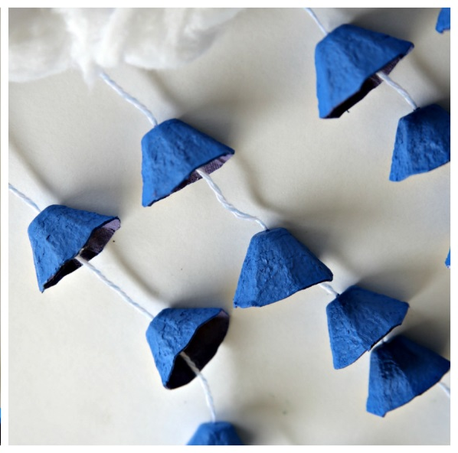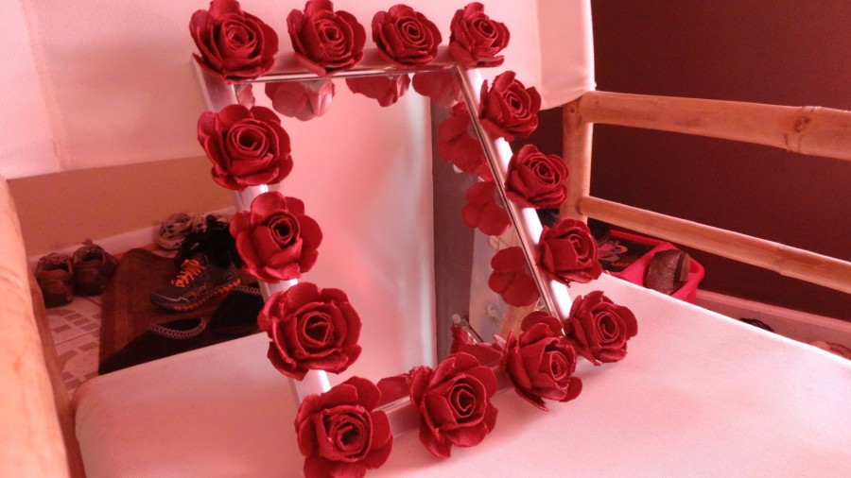
Изготовление гирлянды Рамочка из цветов
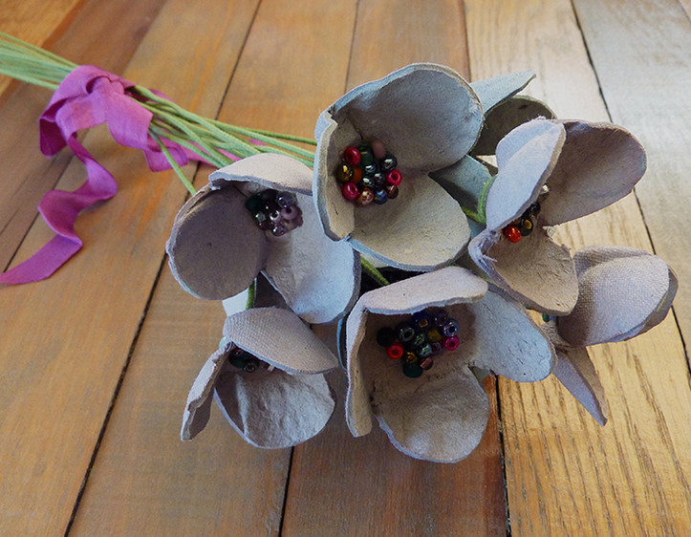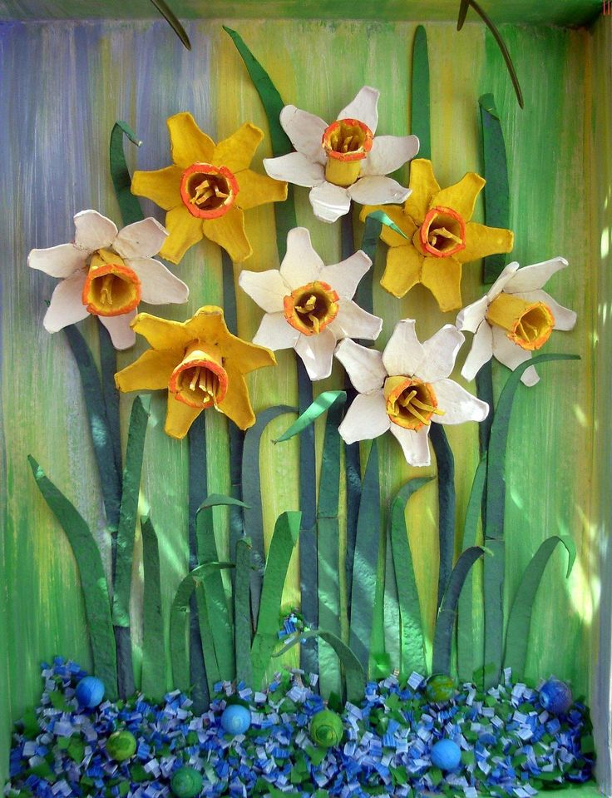
Букет цветов Нарциссы

Приложение №5
«Этапы работы над цветочными изделиями»
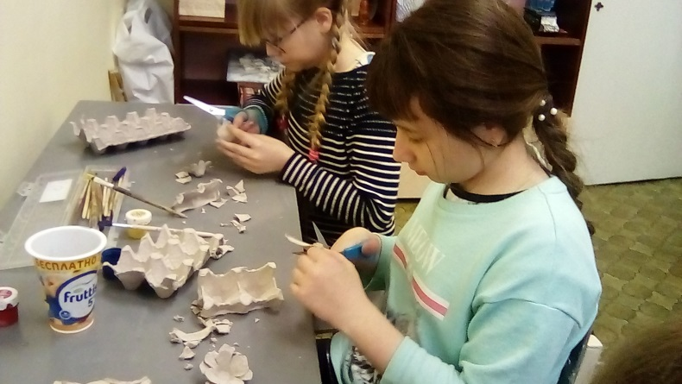
1.Нарезаем упаковку на части. 2. Вырезаем аккуратные лепестки цветов.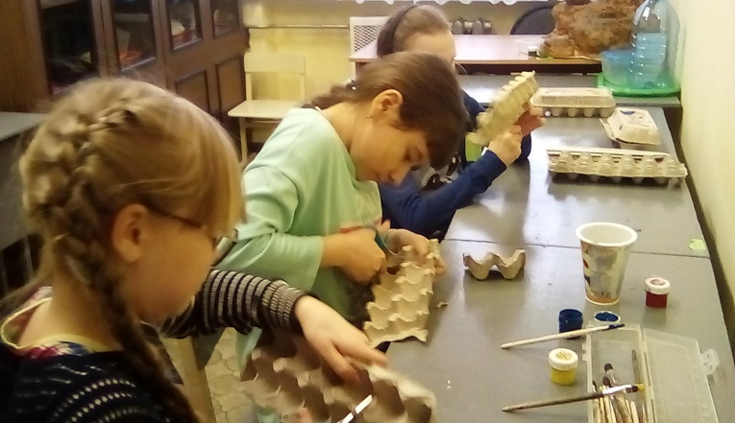

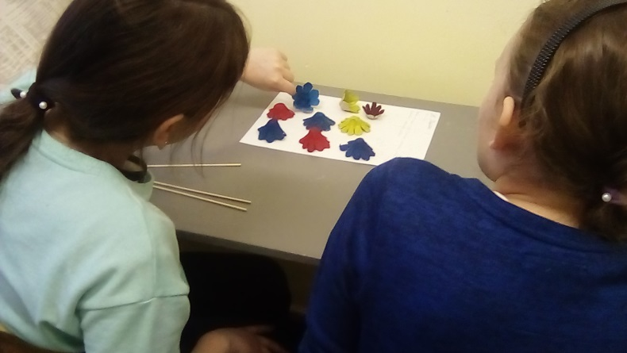
3.Окрашиваем заготовки. 4. Сушим изделие.
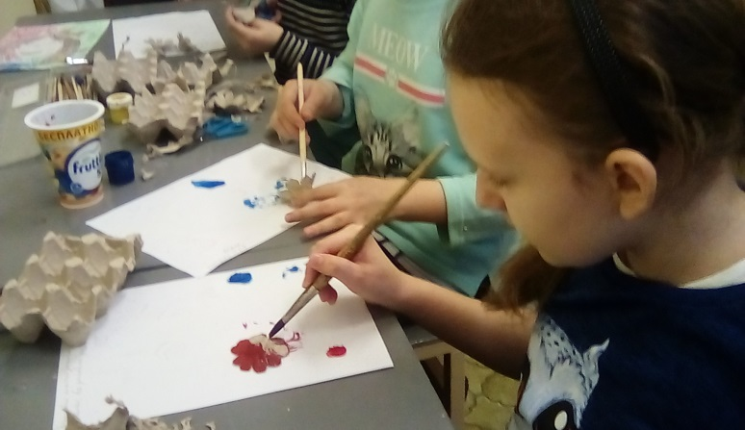
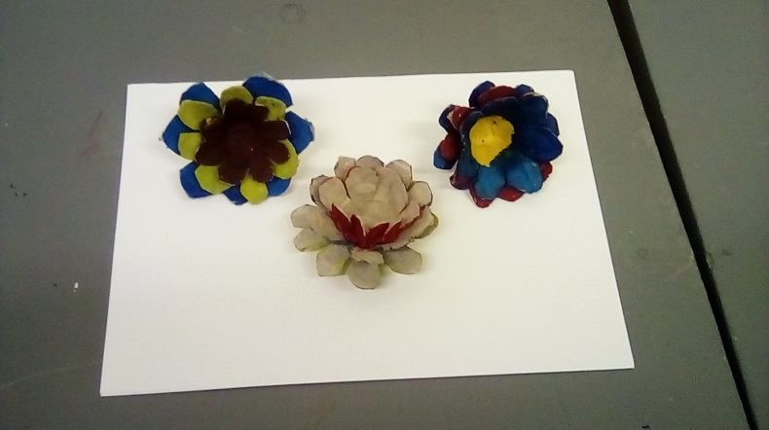
5.Склеивание слоев цветка. 6.Готовые бутоны цветов 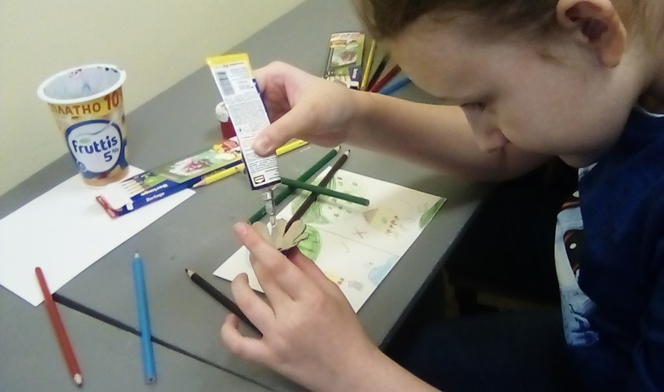

Приложение №6
«Вторичное использование мусора. Пластмассовых бутылок»
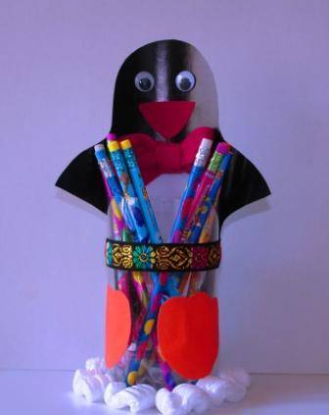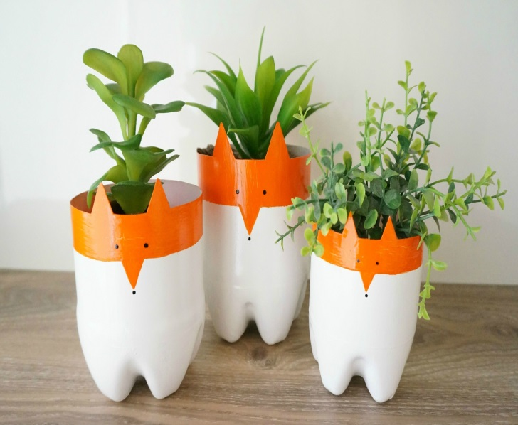

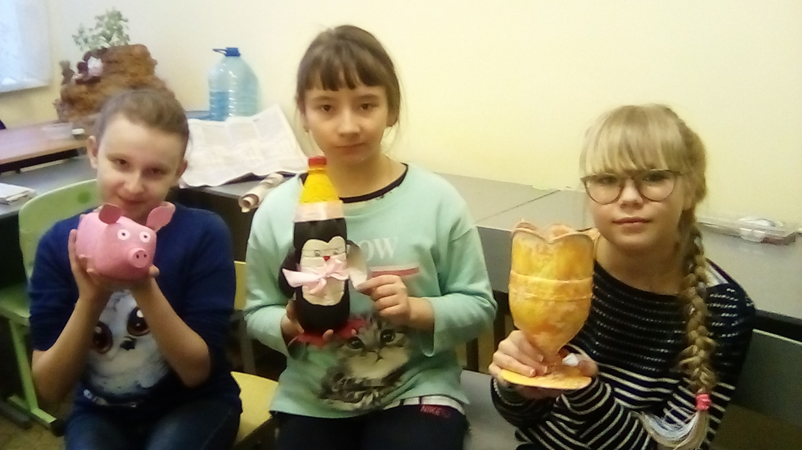
Наше творчество!

Приложение№7
«Вторичное использование мусора. «Бумаги и газет»
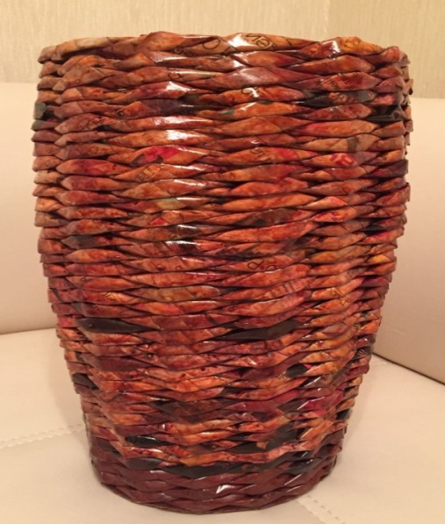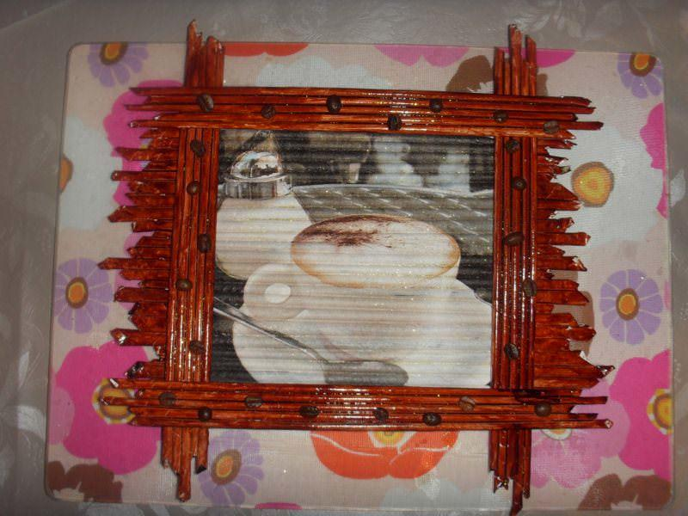
Вазочка из трубочек Рамочка из трубочек
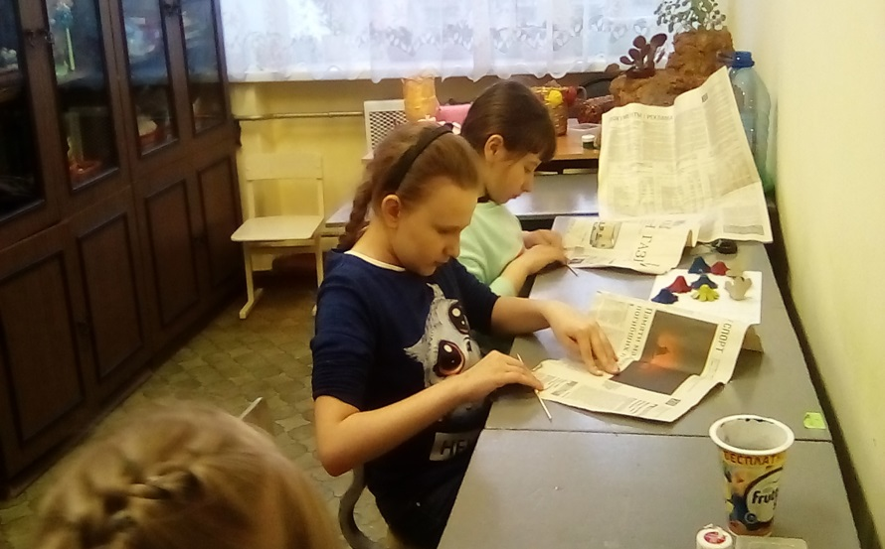
Скручиваем трубочки.
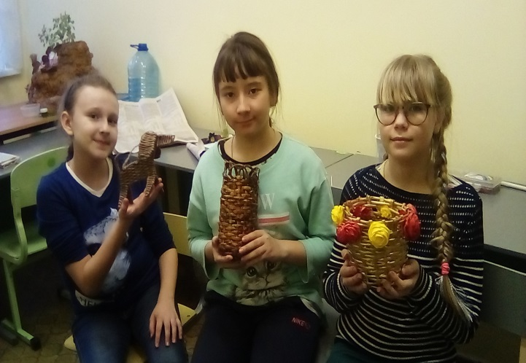
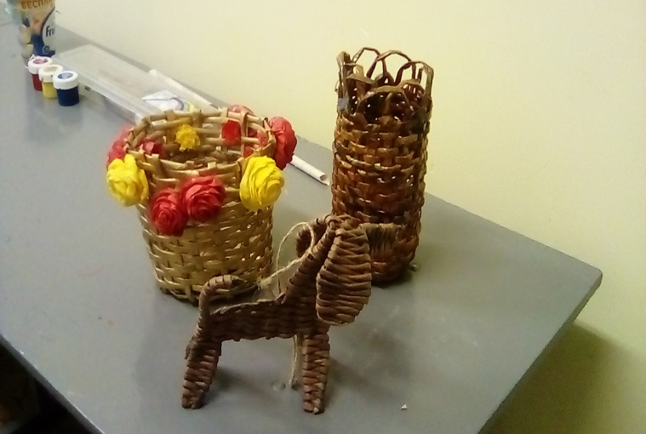

Приложение № 8

«Технологическая карта изготовления цветочка из грохоток из-под яиц».
- Вырезание ячейки из -под грохотки. 5. Окрашивание цветка
- Разрезание ячейки на части.
- Формирование формы лепестка.
- Склеивание цветка.

Приложение № 9
«Технологическая карта изготовления рамочки из газетных трубочек»
- Скручиваем много тубочек из газет.
- Вымеряем размер рамки и обрезаем трубочки нужного расмера под нужным углом.
- Приклеиваем трубочки плотно друг другу и окрашиваем изделие.

Приложение № 10
«Технологическая карта изготовления карандашницы
из пластмассовой бутылки».

- Обрезам часть бутылки нужной высоты.
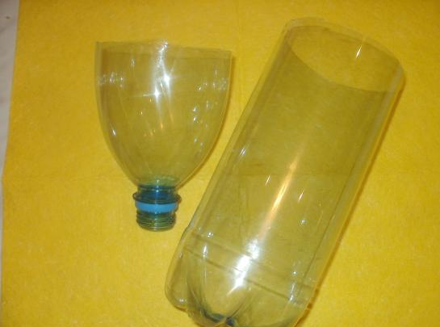
- Обклеиваем поверхность салфеткой с нужным рисунком.
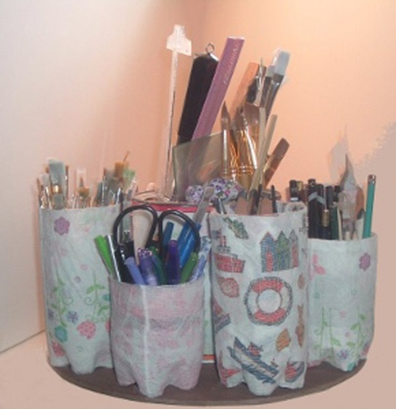
- Покрываем поверхность лаком.
- Декорируем поверхность ленточками, бусинками, декоративными элементами.

Приложение № 11
«Технологическая карта изготовления вазы из газетных трубочек»
- Скручиваем из газеты трубочки.
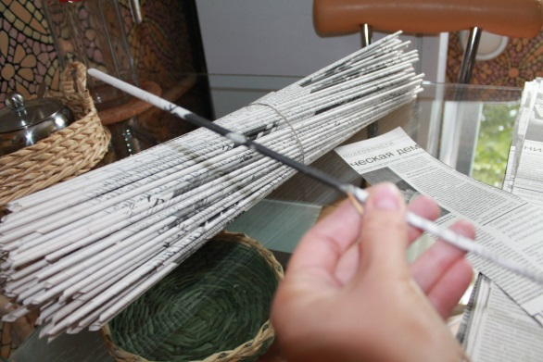
- Последовательно выполняем все этапы плетения вазы.

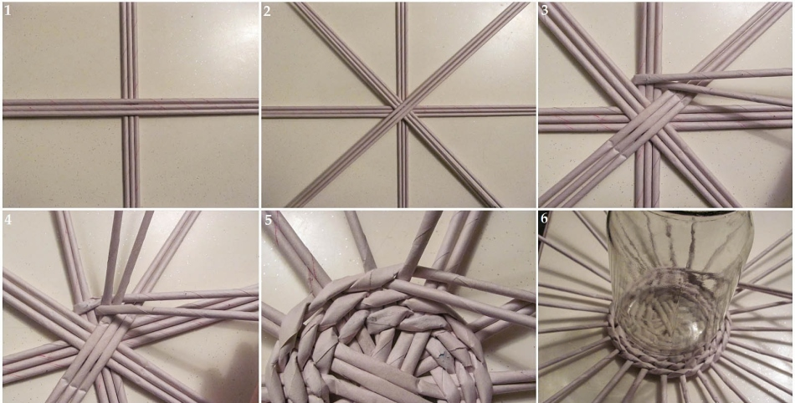
- Полученное изделие окрашиваем или покрываем лаком.
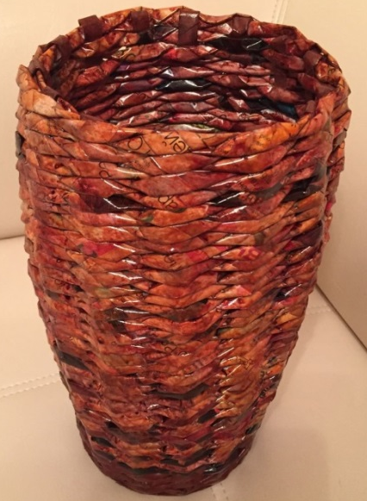

Приложение № 12
«Различные виды отходного материала для декоративного творчества»
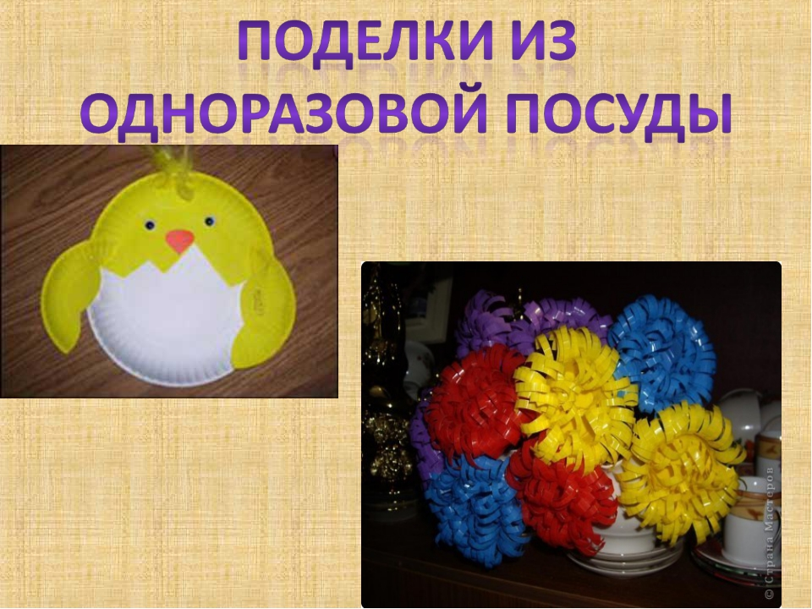
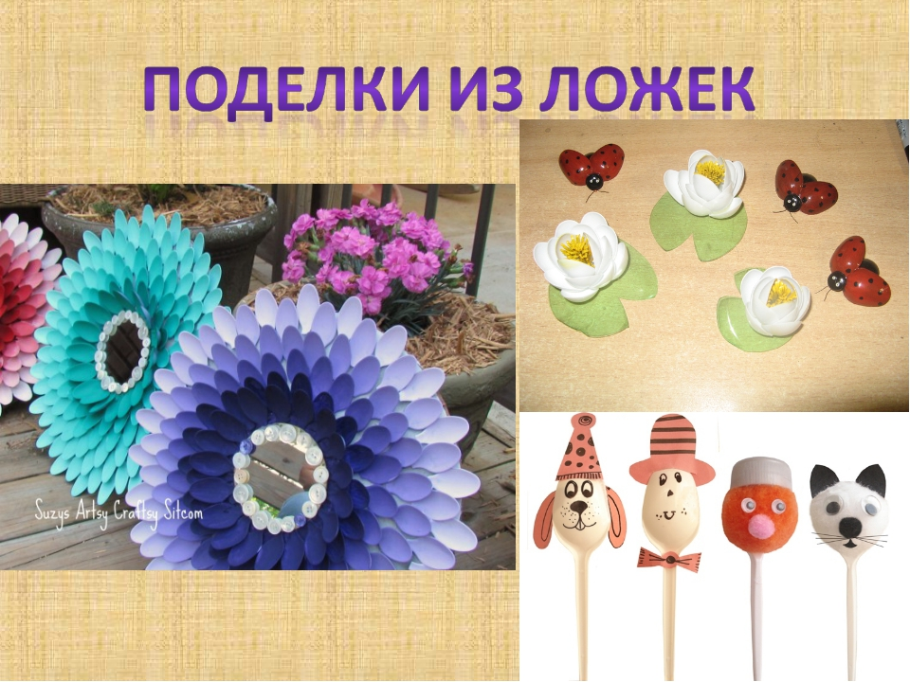

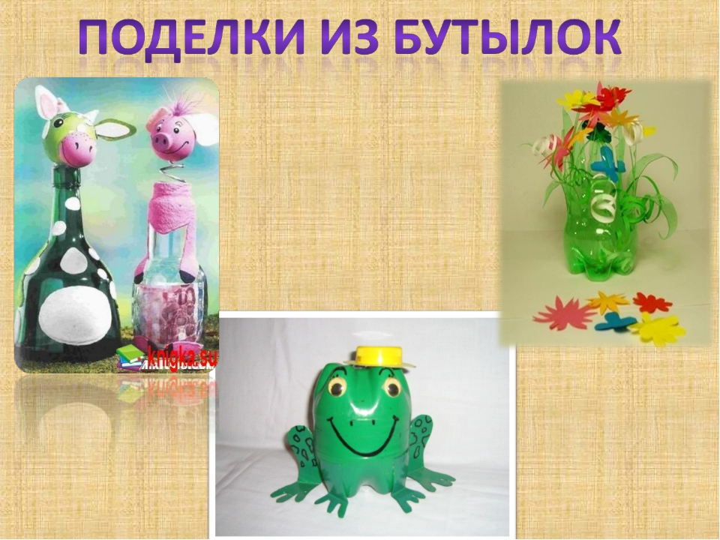

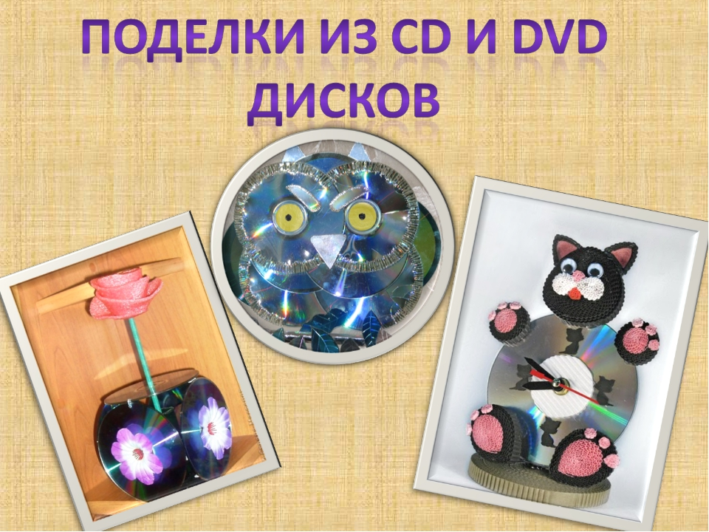
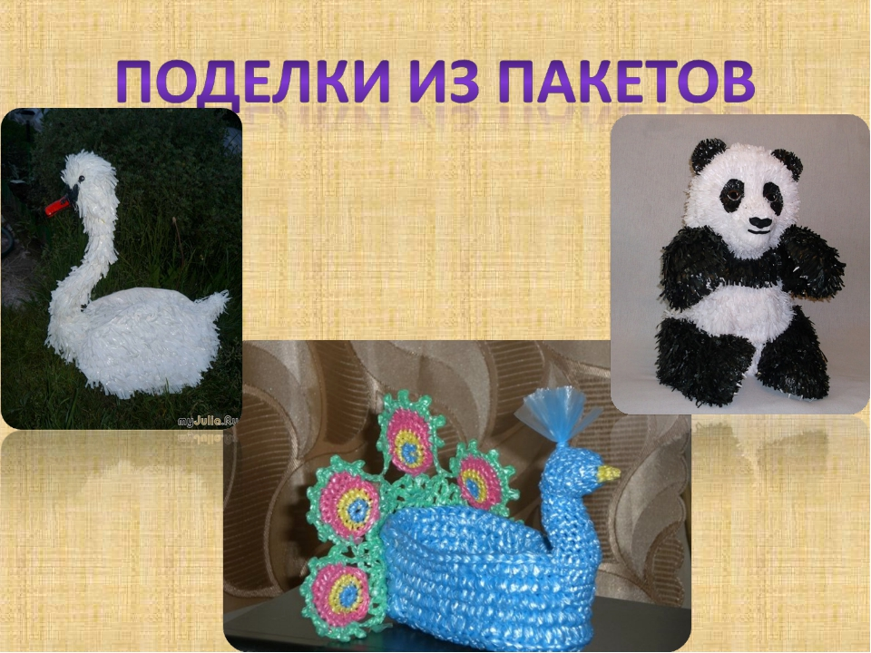

Наше творчество!

